Лабораторная работа № 3

# РЕДАКТИРОВАНИЕ КАРКАСНО-СЕТОЧНОЙ СТРУКТУРЫ 3D-ОБЪЕКТА

Цель работы: научиться видоизменять структуру 3D-объекта.

# Общие сведения

Редактирование каркасно-сеточной структуры объетов позволяет с высокой точностью изменять форму объектов. Такая работа проводится в тех случаях, ко- гда необходимо создавать точные объекты высокой сложности: лица игровых пер- сонажей, компьютерную анимацию в фильмах, точное моделирование автомоби- лей и т. д.

Выделение подобъектов сетки. Все объекты (Objects) состоят из подобъектов (Sub-objects) – совокупности простых геометрических форм, сочетания которых позволяют получить любые формы. В 3ds Max имеется пять классических уровней выделения подобъектов сетки:

* 1. Vertex (Вершина) – точка в пространстве, определяемая значениями ко- ординатных осей;
  2. Edge (Ребро) – прямая линия, соединяющая две вершины;
  3. Face (Грань) – треугольник, состоящий из трех вершин и трех соединяю- щих ребер;
  4. Polygon (Многоугольник) – плоская поверхность, состоящая более чем из одной грани;
  5. Element (Элемент) – совокупность нескольких граней с общими верши-

нами.

Подобъекты сетки лучше видны в каркасном режиме отображения объекта. Для редактирования подобъектов нужно преобразовать объект в редактируемую сетку (Editable Mesh). Это можно сделать несколькими способами:

1. Выделить объект и в контекстном меню Transform (Преобразовать) вы- брать пункт Convert To (Преобразовать в), в его списке – пункт Convert To Editable Mesh (Преобразовать в редактируемую сетку).
2. Выбрать объект. В дисплее стека панели Modify (Изменить) выделить объект и в его меню выбрать пункт Convert To: Editable Mesh (Преобразовать в: Редактируемую сетку).
3. Применить к объекту модификаторы работы с подобъектами Volume Select (Объемное выделение), Mesh Select (Выделение сетки) и Edit Mesh (Редак- тировать сетку).

При выборе соответствующего модификатора в дисплее стека можно развер- нуть его список и выбрать необходимый вид элементов.

Для выбранного вида подобъектов станут доступны команды редактирова- ния. Подобъекты сетки можно трансформировать либо применять специальные инструменты, доступные в свитках параметров модификатора.

Чтобы выделить подобъекты сетки посредством модификаторов, следует:

1. Выделить объект.
2. В панели Modify (Изменить) выбрать модификатор Mesh Select (Выделе- ние сетки) или Edit Mesh (Редактировать сетку).
3. Выбрать необходимый уровень выделения подобъектов в свитке парамет-

ров.

екта.

1. Выделить нужные элементы, щелкая указателем мыши по участкам объ-

Для включения в область выделения примыкающих граней нужно в свитке параметров установить флажок By Vertex (По вершинам). Чтобы в заданной обла- сти не выделялись подобъекты дальней стороны (не видные с текущего положе- ния камеры вида), следует установить флажок Ignore Backfacing (Игнорировать заднюю поверхность).

Для выделения объемной области нужно воспользоваться модификатором Volume Select (Объемное выделение), который применяет в качестве области вы- деления контейнер заданной формы. Параметры выделения можно задать в свитке параметров модификатора.

Свиток параметров Soft Selection (Плавное выделение) определяет ослабле- ние выделения по параметрам:

* Use Soft Selection (Использовать плавное выделение) – активирует функ- цию плавного выделения;
* Falloff (Спад) – настраивает степень выделения;
* Pinch (Заострение) – задает крутизну уровня спада выделения;
* Bubble (Закругление) – задает пологость спада выделения.

Параметры Pinch (Заострение) и Bubble (Закругление) непосредственно опре- деляют характер взаимодействия соседних вершин при их трансформациях. Их влияние отражается на графике в свитке параметров.

Характеристику спада степени выделения можно наглядно наблюдать на уровне Vertex (Вершина). Вершины, окрашенные в синий цвет, лежат за преде- лами выделения. Вершины в области спада окрашены в зеленый, желтый и оран- жевый цвет согласно усилению интенсивности выделения. Красный цвет характе- рен для областей, в которых нет ослабления выделения. Области с ослабленным выделением меньше подвержены изменениям, чем область непосредственного выделения, поэтому характеристики спада определяют характер дальнейшего из- менения выделенной области.

Преобразование подобъектов сетки. В качестве стандартных преобразований вершин объектов используются базовые трансформации.

Трансформации вершин подобны трансформациям самих объектов, но поз- воляют делать более точные изменения формы объектов.

При трансформациях лучше пользоваться режимом плавного выделения – это позволит придать объекту менее резкие очертания в области деформации. Вра- щение вершины без применения плавного выделения вообще не приведет к изме- нению каркаса объекта, поэтому для получения внешнего преобразования объекта применять плавное выделение для вращения обязательно.

Масштабирование вершин приводит к их взаимному удалению и сближению. Большое расстояние между вершинами при масштабировании может привести к

деформации.

Помимо базовых трансформаций, к вершинам также можно применять раз- личные модификаторы, такие как Twist (Скручивание), Bend (Сгиб) и т.д. Для при- менения модификаторов к вершинам нужно вначале выделить редактируемую вершину, а затем применить к ней модификатор.

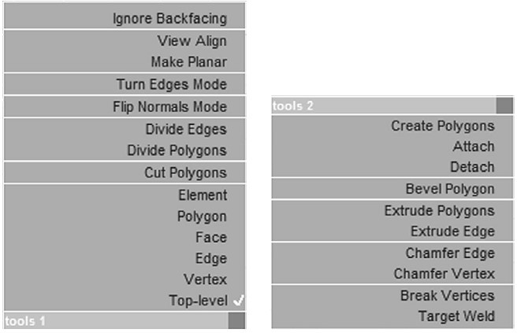Редактирование сеток. При работе с большими сценами использование моди- фикаторов для редактирования сеток требует больших затрат оперативной памяти, т.к. модификаторы хранят в памяти все преобразования и команды, что делает их применение практически невозможным. Компромиссным решением для работы с подобъектами сетки является работа с редактируемыми сетками (Editable Mesh). По- сле преобразования объекта в редактируемую сетку он приобретет две панели кон- текстно-зависимого меню: Tools 1 (Инструменты 1) и Tools 2 (Инструменты 2), со- держащие команды для редактирования сеток (рис. 3.1).

Рисунок 3.1 – Панели контекстно-зависимого меню

Команды редактирования также станут доступны на панели Modify (Изме- нить) в свитке параметров Edit Geometry (Редактирование геометрии). В свитке Selection (Выделение) можно выбрать необходимый уровень. Для каждого уровня доступны только определенные команды редактирования.

Команда Attach (Прикрепить) позволяет присоединять объекты друг к другу на любом уровне выделения. Для этого следует выделить редактируемую сетку, выбрать команду Attach (Прикрепить) и щелкнуть последовательно по объектам, которые нужно присоединить. Все присоединенные объекты являются элемен- тами единого объекта с общим именем, цветом и свойствами.

Команда Detach (Отсоединить) позволяет на уровне подобъектов разъеди- нять объект на несколько независимых объектов. Для этого нужно выбрать под- ходящий уровень, выделить отсоединяемую часть и нажать кнопку Detach (Отсо- единить). В открывшемся диалоговом окне Detach (Отсоединить) следует ввести имя создаваемого объекта (можно также установить соответствующий флажок, если планируется сделать выделенную часть не отдельным объектом, а клоном или элементом). Полученная часть является отдельным объектом, который можно перемещать и модифицировать.

Для объединения вершин объекта используется команда Weld (Объединить). Чтобы применить команду, необходимо выделить несколько вершин объекта и в

группе параметров Weld (Объединить) нажать кнопку Selected (Выбранные) (в поле справа от кнопки нужно указать максимальное расстояние между объединя- емыми вершинами). Для объединения выделенных вершин в одну можно восполь- зоваться командой Collapse (Объединить).

В качестве обратной соединению команды используется команда Break (Раз- бить), которая позволяет разделять одну вершину на несколько, присваивая каж- дую из них смежным граням. Чтобы наглядно увидеть разделение вершины, можно сместить получившиеся вершины в пространстве.

Команда Remove Isolated Vertices (Удалить изолированные вершины) уда- ляет те вершины объекта, которые не связаны с основой ребрами. Такие вершины могут появиться после редактирования объекта (разделения и т.п.).

Команда Chamfer (Скосить) позволяет разделять ребра и вершины, создавая эффект скоса. При применении команды к ребру оно будет разделено на не- сколько новых ребер, окружающих созданную на его месте плоскость. Скашивать можно не только ребра, но и вершины. Ширина отступа задается в поле справа от кнопки Chamfer (Скосить).

Команда Extrude (Выдавить) позволяет выдавливать ребра, грани, полигоны и элементы. Выдавливание состоит в смещении элемента вдоль своей нормали. Для выдавливания следует выбрать необходимый уровень редактирования, выде- лить нужные подобъекты и нажать кнопку Extrude (Выдавить). Затем выбранные подобъекты можно переместить (выдавить) в окне проекции либо задать значение смещения в поле справа от команды.

Особенности моделируемых объектов. Помимо преобразования объектов в редактируемые сетки (Editable Mesh) в 3ds Max существует возможность преоб- разования объекта в редактируемый многогранник (Editable Poly). Преобразовать объект в редактируемый многогранник можно из его меню или в панели Modify (Изменить). Свитки параметров редактируемого многогранника и сетки отлича- ются, равно как и некоторые методы применения идентичных команд. Среди воз- можностей редактируемого многогранника можно выделить масштабирование выделенной области, а также сглаживание поверхности соответствующими ин- струментами.

Редактируемый многогранник является более поздним и совершенным типом моделируемых объектов.

# Практическая часть

* 1. Выберите из стандартных примитивов чайник. Войдите для него в режим Editable Mesh. Попробуйте отделить крышку и перевернуть ее так, как будто она упала.
  2. Видоизмените чайник так чтобы он стал более круглым (высоким, с дополнительными гранями, вогнутыми элементами).
  3. Добавьте скосы на окне из предыдущей лабораторной работы. Изогните ножки стола.
  4. Создание структурного объекта.

На командной панели Create нажмите кнопку Shapes, выберите инструмент Rectangle и нарисуйте его в окне проекции Top. Перейдите на командную панель Modify и в свитке параметров введите значения 36 в полях Length и Width. В

списке модификаторов выберите вариант Extrude. Введите в поле Amount значе- ние 60. В поле Segments введите значение 6, чтобы разбить башню по высоте на шесть сегментов. Снимите флажки Cap Start (Накрыть снизу) и Cap End (Накрыть сверху), чтобы удалить верхнее и нижнее основания объекта.

В списке модификаторов выберите вариант Taper (Заострение). В поле Amount введите значение –0,5. В результате верхнее основание станет меньше нижнего.

В списке модификаторов выбираем вариант Lattice (Решетка). Он позволяет превратить вершины и ребра в визуализируемые объекты. Отключите модифика- тор Taper.

Из вкладки выберите геометрия объект GeoSphere. Создайте сферу радиусом

1. Нажмите кнопку Select Object (Выделить Объект) на главной панели инстру- ментов и щелкните по башне. Выделите строчку Lattice в стеке модификаторов и, щелкнув правой кнопкой мыши, выберите команду копировать. В результате па- раметры модификатора будут скопированы в буфер. Выделите геосферу. Щелк- ните правой кнопкой мыши на строчке Geosphere в стеке модификаторов. Выбе- рите в появившемся меню команду Paste Instanced (Вставить как образец). В ре- зультате, воздействующий на геосферу, будет иметь двустороннюю связь с ори- гиналом. Имя модификатора, отмеченного при этом курсивом, является образцом. Изменив значения модификатора Lattice на изображении геосферы он изменит па- раметры модификатора в изображении башни.

В параметрах геосферы поставьте галочку на Struts Only from Edges (Только перемычки из ребер), чтобы убрать узлы из решетки в местах стыка ребер. В поле Radius из раздела Struts (Перемычки) введите значение 0,6, в поле Sides (Сторон)

– значение 6. Во вкладке отображаемых модификаторов включите режим Make Unique, чтобы получилась независимая копия. Далее полученное изображение геосферы можно будет объединить с изображением башни. Далее опять работаем с башней.

В окне модификаторов включите видимость модификатора Taper и перейдите к нему. Решетка исчезнет. Далее из списка модификаторов выбираем Edit Mesh (Правка сетки). Чтобы отобразить сетку выберите режим Edged Faces (Контуры граней). Можно щелкнуть правой кнопкой мыши в поле проекций, выбрать Object Properties, вкладку Display Properties, в ней установить флажок на Backlace Cull сняв галочку Edges Only, чтобы увидеть все смежные ребра. В режиме Edged Faces выбрать вариант Edge (Ребро). Выделяющей рамкой необходимо выделить все ре- бра, нажать в параметрах кнопку Visible (Видимый) и кнопку Show End Result on

/ off toggle (Показать конечный результат вкл/выкл). Снимите выделение с ребер. Под переключателем By Vertex установите флажок на Ignore Backfacing, чтобы выделять только видимые грани. В параметрах модификации нажмите кнопку Turn (Повернуть) и поменяйте ориентацию ребер. Кнопкой Divide (Разделить) можно добавить перегородки и ребра к будущей башне. Далее, выйдя из режима Edit Mesh, перейдите к Lattice в строке модификаторов. Должен получиться ре- зультат, показанный на рис. 3.1 а.

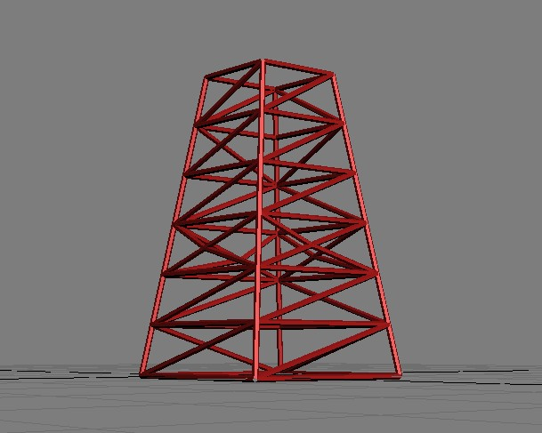 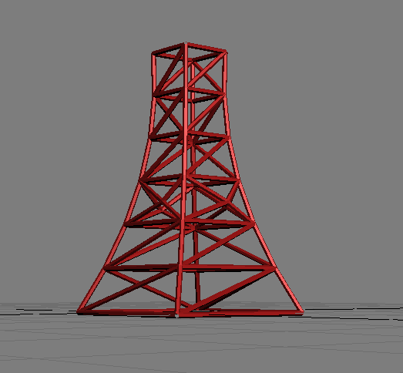

*а б*

Рис. 3.1.

Попробуйте изменить параметры Заострения так, чтобы получилось изображение рис. 3.1 б.

5. Измените ножки стола, стульев.

# Контрольные вопросы

* 1. Какие способы перехода в режим Editable Mesh Вы знаете?
  2. Как выделить детали объекта?
  3. Какие команды редактирования можно применять к вершинам (граням, реб- рам, элементам) можно применить? Все ли команды доступны для разных подобъектов?